Serunya Ngonten Bareng Lyodra dan Juicy Luicy di Galaxy FEstival

Samsung hadirkan kesempatan bagi masyarakat untuk eksplorasi fitur canggih Galaxy S24 FE sambil menikmati musik dan kompetisi seru di Galaxy FEstival

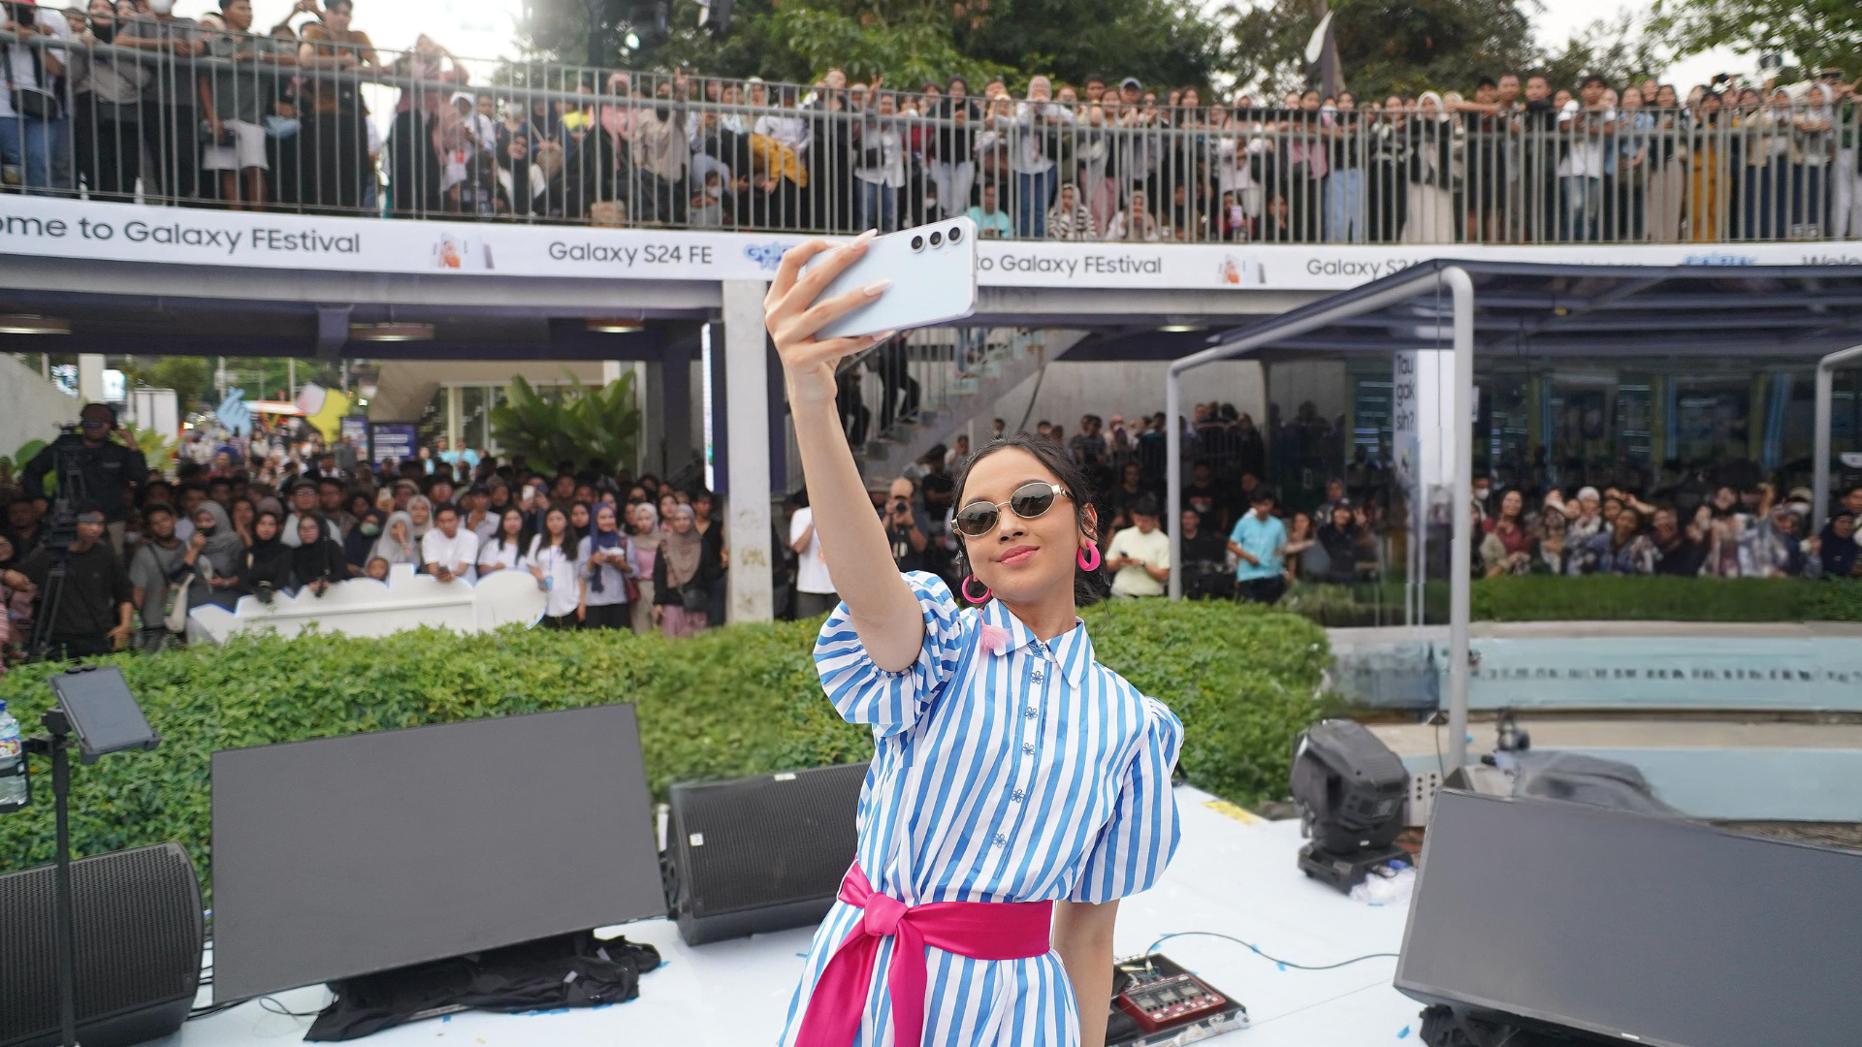
Seru nonton performance Lyodra di Galaxy FEstival pakai Galaxy S24 FE

Jakarta, 4 Oktober 2024 - Bingung mau ke mana bulan Oktober ini? Tandai kalendar kamu sekarang juga dan jangan lewatkan Galaxy FEstival pada tanggal 4-13 Oktober 2024 di Taman Literasi, Jakarta Selatan. Di sana, kamu bisa menyaksikan penampilan memukau dari Lyodra (4 Oktober 2024), Juicy Luicy (9 Oktober 2024), Feel Koplo (11 Oktober 2024) hingga seru-seruan ikutan dance competition dan noraebang (menyanyi) bersama Nolja Gang. Tidak hanya itu, kamu juga bisa mencoba berbagai #FunExperience dari Galaxy S24 FE dan berkesempatan untuk memenangkan Galaxy S24 FE serta total hadiah puluhan juta rupiah secara langsung.

Ilham Indrawan, MX Product Marketing Senior Manager, Samsung Electronics Indonesia mengatakan, “Mulai hari ini, Galaxy S24 FE sudah bisa dibeli di toko retail terdekat di seluruh Indonesia. Merayakan momentum ini, Samsung menghadirkan Galaxy FEstival. Lebih dari sekadar acara hiburan, Galaxy FEstival dirancang untuk memberikan pengunjung berbagai experience yang seru. Di Galaxy FEstival, Taman Literasi, pengunjung bisa langsung menjajal kecanggihan Galaxy S24 FE, mulai dari fitur kamera yang canggih, AI yang canggih, hingga performa andal untuk gaming dan multitasking selevel flagship dengan harga terjangkau.”

Bagaimana bikin nongkrong dan ngonten Galaxy FEst di Taman Literasi jadi fun? Ini tips nya:

Bikin konten unik pakai Photo Assist untuk menangin Galaxy S24 FE sampai tiket VIP nonton Juicy Luicy
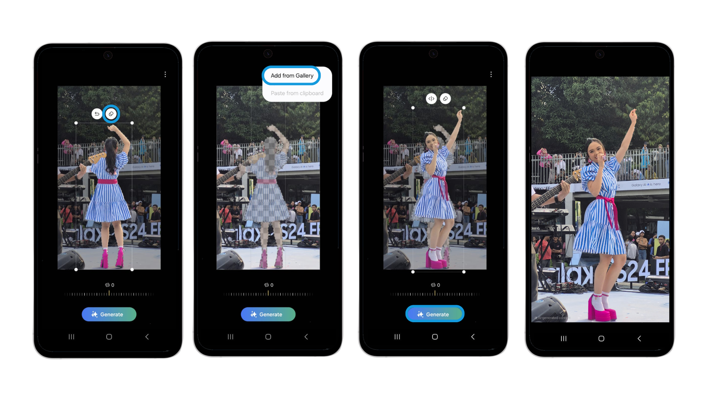
Bikin fancam anti-ribet, tinggal tambah objek pakai Photo Assist

Optimalkan fitur Photo Assist di Galaxy S24 FE dan ambil kesempatan memenangkan hadiah menarik, mulai dari Galaxy S24 FE hingga voucher e-wallet jutaan rupiah. Nggak cuma itu, kamu juga bisa berpartisipasi dalam berbagai challenge yang ada di akun sosial media Samsung Indonesia untuk mendapatkan tiket VIP seat nonton Lyodra, Juicy Luicy sampai Feel Koplo. Content creator dan fotografer Kevin Pramudya yang juga hadir di Galaxy FEstival untuk berbagi tips tentang cara membuat konten yang menarik.

“Untuk membuat konten yang viral dan banyak disukai, kamu harus bisa bikin orang berhenti scrolling dengan sesuatu yang unik dan eye-catching. Dengan fitur AI Generative Edit dari Galaxy S24 FE, kamu bisa berkreasi di luar batas imajinasi, seperti membuat foto portrait lebih dramatis dengan efek seolah-olah subjek di foto sedang terbang atau memperbesar objek seperti makanan dan mainan hingga tampak raksasa. Fitur ini memungkinkan kamu mengeksplorasi kreativitas tanpa batas, menghasilkan konten yang lebih menarik dan berbeda,”ujarnya.

Aktifkan opsi Night Mode pada menu Pro di kamera Galaxy S24 FE untuk capture penyanyi favorit kamu
Galaxy FEstival menjadi momen yang tepat bagi kamu untuk membuat fancam yang epik dengan Galaxy S24 FE. Dilengkapi dengan kamera wide 50 MP dan optical zoom 3x, Galaxy S24 FE memungkinkan kamu untuk mengabadikan konten konser Juicy Luicy di segala kondisi, bahkan di malam hari berkat teknologi Nightography. Selain itu, fitur ProVisual Engine dari Galaxy S24 FE juga memastikan kualitas zoom digital lebih pintar dalam memproses gambar, menghasilkan foto yang jernih dan kaya detail, tanpa harus khawatir soal pencahayaan.
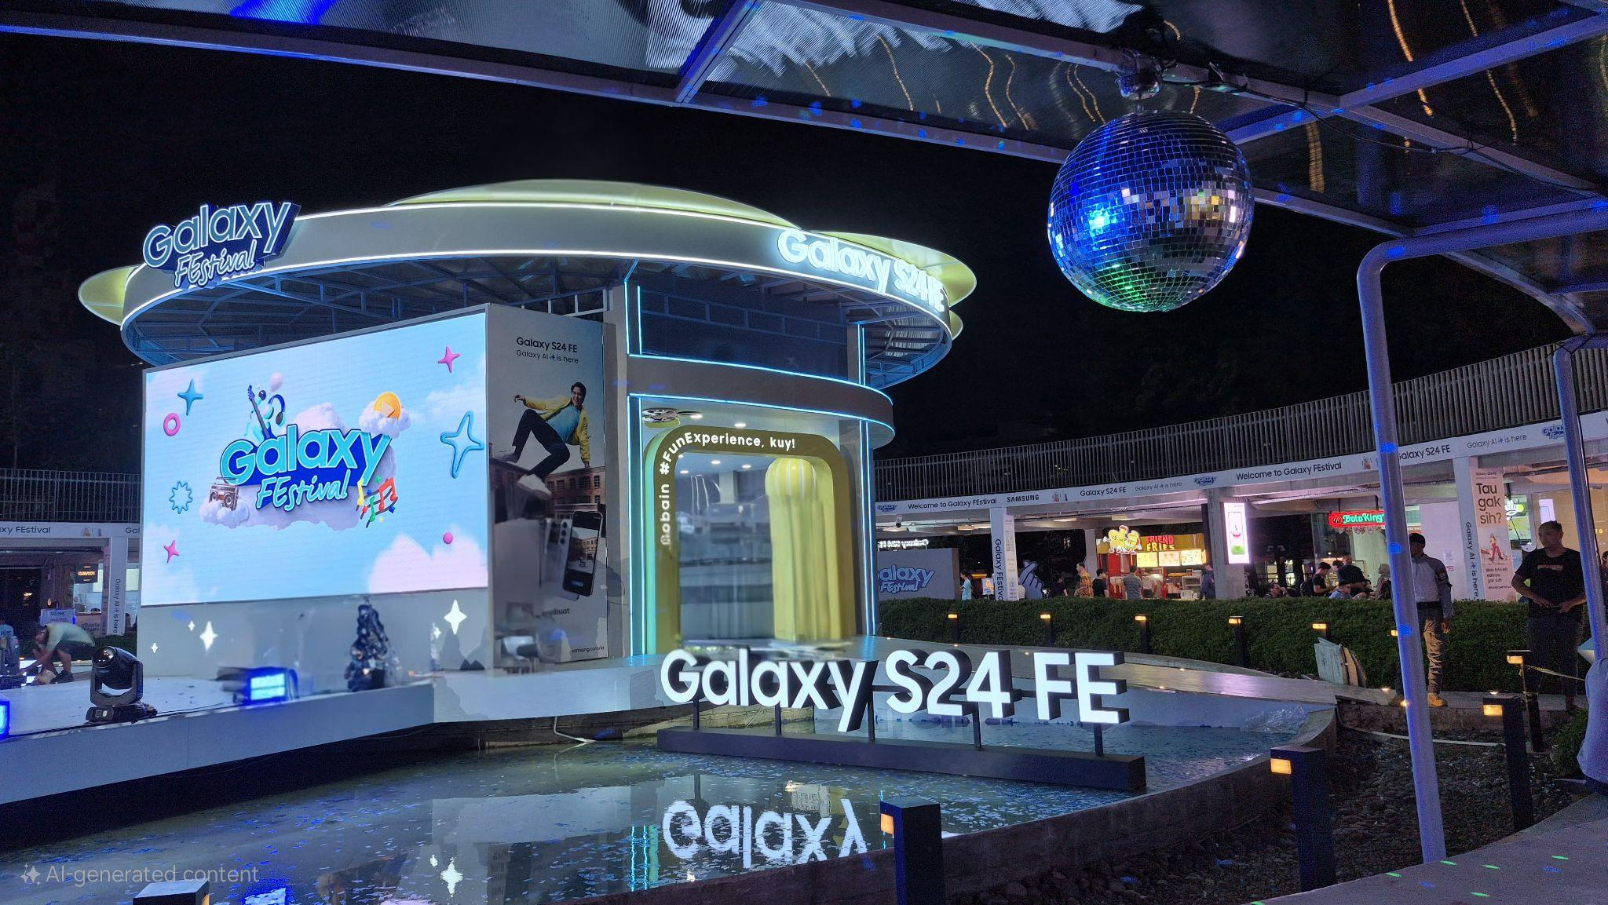
Hasil fitur Night Mode dengan dukungan ProVisual Engine di Galaxy S24 FE. Bikin konten makin epic!

Menurut Kevin, dengan harga Rp 9 jutaan, Galaxy S24 FE menghadirkan kualitas kamera yang setara dengan smartphone flagship. “Galaxy S24 FE ini a must-buy-item. Karena, hasil foto konser di Galaxy FEstival di siang dan malam hari, pakai kamera 50 MP, hasilnya tajam dan detail. Kalau ada photobomb dari penonton, kita tinggal hapus pakai Generative Edit. Bahkan, dengan Quick Share semua momen bisa di-transfer ke smartphone teman-teman kita, baik yang Android maupun bukan, dalam sekejap. Sangat mudah dan cepat,” jelas Kevin.

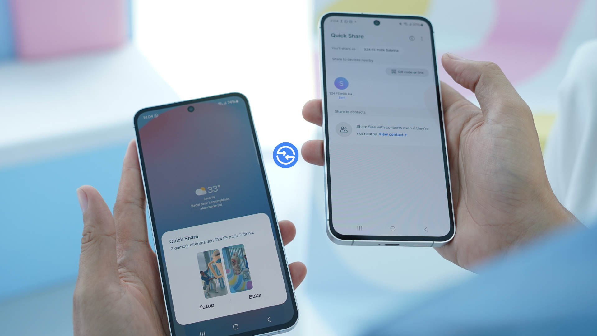
Bagikan hasil konten dengan instant menggunakan Quick Share

Ikut noraebang dan rekam dance cover K-pop untuk ikut dance competition
Buat para pecinta K-pop, Galaxy FEstival menghadirkan keseruan yang nggak boleh dilewatkan! Kamu bisa noraebang lagu-lagu K-pop favorit bareng Nolja Gang dan merasakan euforia bersama komunitas K-pop lainnya. Nggak cuma itu, kalau kamu jago nge-dance, ada kesempatan untuk memenangkan beragam hadiah lewat kompetisi dance cover yang berlangsung hingga 13 Oktober 2024. Kamu bisa mendaftarkan diri langsung di Galaxy FEstival atau lihat informasinya di akun resmi sosial media @SamsungIndonesia.

Belum merasa pede untuk ikut kompetisi? Nggak masalah! Kamu bisa asah dulu kemampuan dengan mengikuti Random Play Dance bareng Invasion di Galaxy FEstival pada 4 Oktober 2024, pukul 19.00 WIB. Serunya lagi, kamu bisa mengabadikan momen seru dance cover bareng komunitas K-pop menggunakan Galaxy S24 FE. Dengan perekaman beresolusi hingga 8K, kamu bisa membuat video dance cover yang tajam dan jernih, dengan hasil profesional. Untuk menambahkan sentuhan dramatis, gunakan fitur Instant Slow-mo pada gerakan dance tertentu. Cukup pilih bagian video di Gallery yang ingin dibuat slow motion, tahan layar beberapa detik, dan hasilnya bisa langsung tersimpan di Gallery secara instan.

Kamu wajib datang ke Galaxy FEstival dan rasakan berbagai #FunExperience dari Galaxy S24 FE!
Nikmati total bonus hingga Rp2.510.000 dan upgrade memori 2x dari kapasitas yang ada dengan melakukan pembelian Galaxy S24 FE selama periode event berlangsung. Dapatkan pula keuntungan berupa cicilan 0% mulai dari Rp791.583 per bulan, plus cashback Rp500.000 dari bank, paket data XL 60 GB, serta premium tumbler Stanley khusus pembelian di Galaxy FEstival!

Untuk informasi lebih lanjut mengenai Galaxy FEstival kunjungi situs resmi www.samsung.com/id atau instagram Samsung Indonesia @samsungindonesia.

-o0o-

Tentang Samsung Electronics Co., Ltd.
Samsung menginspirasi dunia dan membentuk masa depan dengan ide dan teknologi transformatif. Perusahaan ini mendefinisikan ulang dunia TV, smartphone, wearables, tablet, peralatan rumah tangga, sistem jaringan dan memori, sistem LSI, foundry dan solusi LED, serta menghadirkan pengalaman terhubung yang mulus melalui ekosistem SmartThings dan kolaborasi terbuka dengan para mitra. Untuk berita terkini, silakan kunjungi Samsung Newsroom di news.samsung.com.

Untuk keterangan lebih lanjut:
Jane Tjondro  Public Relations Professional  Samsung Electronics Indonesia  Email: j.tjondro@samsung.com | Maghfira Tabrani  Manager  Carl Byoir  Email: maghfira.tabrani@carlbyoir.com

